Starptautiskā ugunsdzēsības un glābšanas dienestu asociācija
Internationale Vereinigung des Feuerwehr und Rettungswesens
L'Association internationale des services d'incendie et de secours

Starptautiskie jauniešu ugunsdzēsības sporta noteikumi

7. izdevums: 2012

Ievads

CTIF (dibināta kā Comité Technique International de prevention et d'extinction de Feu; International Association of Fire and Rescue Services – Starptautiskās ugunsdzēsības un glābšanas dienestu asociācijas) Starptautiskā jaunatnes vadītāju komisija (IJLK) (Internationalen Jugendleiterkommission (IJLK)) reizi divos gados rīko Starptautiskās jauniešu ugunsdzēsības sporta sacensības – sacensības divās disciplīnās ar mērķi pārbaudīt jauniešu ugunsdzēsēju brigāžu komandu, kas pārstāvēs savas valstis, tehniskās prasmes un sportiskās spējas, ievērojot draudzīgas sāncensības principus.

Šīs divas sacensību disciplīnas ir šķēršļu joslas pārvarēšana komandām un komandu stafete. Abās disciplīnās kopumā sacentīsies 9 komandas dalībnieki. Katrā komandā ir arī rezervists, lai piedalītos sacensībās gadījumos, kad viens no pastāvīgajiem komandas dalībniekiem nevar turpināt dalību slimības vai traumas dēļ.

Šīs instrukcijas uzdevums ir palīdzēt gan komandām, kas piedalās sacensībās, gan sacensību tiesnešiem izprast un interpretēt sacensību noteikumus (7. izdevums, 2012. gads). Tajā nevar tikt aplūkots katrs atsevišķais tehniskais jautājums; to var nodrošināt, tikai apmeklējot tiesnešu skolas nodarbības, kas notiek reizi divos gados, un gūstot pieredzi. Šīs instrukcijas mērķis ir sniegt tik labu izpratni par noteikumiem, cik tas ir praktiski iespējams, un parādīt, kā novērst vairumu izplatītāko kļūdu, ko pieļauj komandas. Izvairoties no šīm kļūdām, uzlabosies komandu tehniskās spējas, kā arī palielināsies kopējais iegūto punktu skaits. Instrukcija nodrošinās arī zināmu konsekvenci noteikumu interpretēšanā, ko veic komandas, kas piedalās sacensībās, un sacensību tiesneši.

Kur tas ir iespējams un lietderīgi, tiek izmantotas ilustrācijas, lai cik vien iespējams precīzi paskaidrotu konkrētu jautājumu.

Instrukcija sadalīta iedaļās, kur atrodamas ziņas par atsevišķām noteikumu daļām.

Noteikumi norādīti kursīvā. Ja tiek sniegts paskaidrojums vai atbilstīgs komentārs, tas būs redzams kā teksts zilā krāsā sarkanā rāmītī. Ietvertie fotoattēli un ilustrācijas ņemtas no tiesnešu apmācības līdzekļiem.

Glosārijs

Sacensību galvenais tiesnesis
Vadošais tiesnesis, kura pakļautībā atrodas visas sacensību amatpersonas. Visi sacensību galvenā tiesneša pieņemtie lēmumi ir galīgi.

Vecākais tiesnesis
Vecākais tiesnesis šķēršļu joslai vai stafetes celiņam.

Tiesnesis
Amatpersona, kas novēro atsevišķu šķēršļu joslas vai stafetes celiņa posmu un izspriež jautājumus, kas attiecas uz šo posmu.

Komandas vadītājs
Katras atsevišķās komandas vadītājs.

Komandas dalībnieks
Komandas sastāvā esošs sacensību dalībnieks.

Rezervists
Komandas dalībnieks, kas aizstās savainoto kolēģi.

Tiesnesis-reģistrators
Amatpersona, kas reģistrācijas vietā apliecina sacensību dalībnieka vecumu un tiesības piedalīties sacensībās. Viņš/viņa arī pēc sacensībām apkopo komandu rezultātus attiecībā uz iegūtajiem punktiem; un viņš/viņa apkopo ieņemto vietu sarakstu, pirms tiek izsniegti komandu un individuālie sertifikāti.

SATURS

(A) VISPĀRĪGIE NOTEIKUMI 6
1. Sacensību veidi, komandas sastāvs, vecuma ierobežojums, dodamās komandas 6
1.1. Sacensību veidi 6
1.2. Komandas sastāvs 6
1.3. Vecuma ierobežojums 6
1.4. Pavēles un dodamās komandas 6
2. Sacensību vadība un tiesnešu uzdevumi 6
2.1. Sacensību vadība 6
2.2. Tiesnešu uzdevumi 7
3. Sacensību laukums 8
3.1. Sacensību laukums 8

(B) SACENSĪBU VEIDU APRAKSTS 9
1. Ugunsdzēsības šķēršļu pārvarēšanas sacensības 9
1.1. Sacensību trase 9
1.2. Apģērbs 12
1.3. Sacensību norise 12
1.4. Ugunsdzēsības šķēršļu pārvarēšanas sacensībās izmantoto šķēršļu skice 17
1.5. Ugunsdzēsības šķēršļu pārvarēšanas sacensību trases skice 18
1.6. Mezglu skices 18
1.7. Sacensību materiāli un aprīkojums 18
1.8. Rezultātu noteikšana 19
2. Sporta sacensības 22
2.1. Stafetes trase, stafetes nūjiņa un šķēršļu ierīkošana 22
2.2. Apģērbs 25
2.3. Sacensību norise 25
2.4. Rezultātu noteikšana 28

(C) SACENSĪBU NORISE UN TIESĀŠANA 29
1. Ierašanās un reģistrēšanās sacensībām 29
1.1. Reģistrācija 29
1.2. Ierašanās uz sacensībām 29
2. Tiesneši 29
2.1. Ugunsdzēsības šķēršļu pārvarēšanas sacensības 29
2.2. Sporta sacensības 30

(D) GALĪGIE REZULTĀTI UN JAUNIEŠU UGUNSDZĒSĪBAS SPORTA SACENSĪBU NOZĪMĪTE 31
1. Rezultāti 31
1.1. Diskvalifikācija 31
1.2. Iebildumi 31
2. Jauniešu ugunsdzēsības sporta sacensību nozīmīte 32

(E) NOBEIGUMS 32

PIELIKUMI

1. pielikums. STARPTAUTISKO JAUNIEŠU UGUNSDZĒSĒJU BRIGĀŽU CTIF SACENSĪBU NOVĒRTĒJUMA LAPA 33

2. pielikums. Kļūdu lapa, kuru aizpilda vecākais tiesnesis – Šķēršļu josla 35

3. pielikums. Kļūdu lapa, kuru aizpilda vecākais tiesnesis – Stafete 36

4., 5. un 6. pielikums ir I posma, II posma un III un IV posma shēmas. Tās ir paredzētas, lai pārvarētu valodas barjeras starp vecāko tiesnesi un viņa/viņas brigādē ietilpstošajiem tiesnešiem šķēršļu joslās. Tiesnesis var izmantot shēmu, lai norādītu uz kļūdu savā posmā un paziņotu vecākajam tiesnesim tā sacensību dalībnieka numuru, kurš pieļāvis šo kļūdu. Šīs shēmas var būt laminētas, un tiesneši var uz tām rakstīt, izmantojot vaska zīmuli. Tad šīs atzīmes var izdzēst, lai shēma būtu sagatavota nākamajam skrējienam.

SACENSĪBU NOTEIKUMI

(A) VISPĀRĪGIE NOTEIKUMI

1. Sacensību veidi, komandas sastāvs, vecuma ierobežojums, dodamās komandas

1.1. Sacensību veidi

1.1.1. Šos Starptautisko jauniešu ugunsdzēsēju brigāžu sacensību noteikumus ir publicējusi CTIF Tehniskā nodaļa.
1.1.2. Komandām, kas piesakās Starptautiskajām jauniešu ugunsdzēsības sporta sacensībām, saskaņā ar piemērojamajiem sacensību noteikumiem ir jāsacenšas ugunsdzēsības šķēršļu pārvarēšanas sacīkstēs, kā arī sporta sacensībās.

1.2. Komandas sastāvs

1.2.1. Abos sacensību veidos komandā ir 1:8 personas plus 1 rezervists (= 10 cilvēki).

T.i., 1 komanda, kas piedalās sacensībās = 1 vadītājs; 8 dalībnieki, kas sacenšas; un 1 rezervists, kas nepiedalās sacensībās, ja vien neaizstāj saslimušu vai savainotu komandas dalībnieku.

1.3. Vecuma ierobežojums

1.3.1. Noteiktais sacensību dalībnieku vecums ir 12–16 gadi.
1.3.2. Attiecībā uz dalību Starptautiskajās jauniešu ugunsdzēsības sporta sacensībās piemēro prasību, saskaņā ar kuru sacensību dalībnieks attiecīgo 12 vai 16 gadu vecumu sasniedz attiecīgajā kalendārajā gadā. Informāciju, kurā norādīti dzimšanas datumi, paziņo laikā, kad tiek publicēti dokumenti par reģistrēšanos sacensībām.

1.4. Pavēles un dodamās komandas

1.4.1. Pavēles un komandas var tikt dotas nacionālajā valodā un parastajā formā, ko izmanto katrā valstī.
1.4.2. Sacensību starta signāls ir svilpes skaņas signāls.

2. Sacensību vadība un tiesnešu uzdevumi

2.1. Sacensību vadība

2.1.1. Sacensību galvenais tiesnesis vada sacensību tiesnešu brigādi un ir atbildīgs par sacensību netraucētu norisi. Viņam tiek norīkoti tulki, kas palīdz viņam veikt savu uzdevumu.
2.1.2. Ja ir domstarpības par rezultātu noteikšanu, lēmumu pieņem sacensību galvenais tiesnesis, un viņa lēmums ir galīgs. Izmantot videoierakstus, lai izšķirtu strīdus, nebūs atļauts.
2.1.3. Tiesnešu brigāde sastāv no visu to valstu ugunsdzēsības dienestu darbiniekiem, kuras piedalās starptautiskajās sacensībās jauniešu ugunsdzēsēju komandām. Tiesnešu skaits ir atkarīgs no reģistrēto komandu skaita. Tiesnešus ieceļ Sacensību komiteja. Katra dalībvalsts var nodrošināt 3 tiesnešus (vai mazāk).

Katra tiesneša pienākums ir objektīvi novērot sacensības un to dalībniekus.
Viņš/viņa nekad nedrīkst apsvērt soda piemērošanu, ja vien viņš/viņa nav par 100 % pārliecināts(-a), ka ir pieļauta kļūda. Ja viņš/viņa ir pārliecināts(-a) tikai par 99 % (vai mazāk), sods nav jāpiemēro. Tiesnesim ir arī jāapzinās, ka daži sacensību dalībnieki saskaņā ar komandas norādījumiem vai pēc savas iniciatīvas var mēģināt iegūt priekšrocības; piemēram, viņi var mēģināt iezīmēt trasē vietu, kur notiks savienotājgalviņu nomaiņa. Par to ir jāinformē vecākais tiesnesis, kas vēršas pie komandas vadītāja un, ja nepieciešams, pie komandas trenera. Ja šādas darbības turpinās, šo jautājumu var nodot izskatīšanai sacensību arbitram, lai tiktu veikti oficiāli pasākumi.
Tāpat, ja tās valsts komanda, kuru pārstāv tiesnesis, sacenšas blakusesošajā celiņā, viņam/viņai ir jāapvalda savas nacionālās jūtas un entuziasms, lai saglabātu savu objektīvo un neitrālo attieksmi pret komandu, kas sacenšas celiņā, par kuru viņš/viņa pieņem tiesneša lēmumus. Tas nenozīmē to, ka viņi nevar izteikt cieņpilnu atzinību savas valsts komandai; taču viņi ar savām darbībām nedrīkst konkurentu komandām uz celiņa radīt sajūtu, ka tām tiek kaitēts, vai arī radīt citiem tiesnešiem šaubas par viņu objektivitāti.

2.1.4. Vecāko tiesnešu brigādi nodrošina uzņēmējvalsts. Šo brigādi vada sacensību galvenais tiesnesis, un tā ir atbildīga par pasākumiem sacensību laukumā.
2.1.5. Ja kādam rīkam tiek konstatēts tehnisks defekts, sacensību galvenais tiesnesis, pamatojoties uz tiesnešu ieteikumiem, var izlemt, ka sacensībām jānotiek vēlreiz. Šis noteikums attiecas arī uz sporta sacensībām. Sacensību galvenais tiesnesis, pamatojoties uz tiesnešu ieteikumiem, var izlemt aizstāt jebkādu inventāru.

2.2. Tiesnešu uzdevumi

2.2.1. Tiesneši-reģistratori atrodas sacensību laukumā; viņi pārbauda komandas, kas piedalās sacensībās, pirms to dalības katrā sacensībā, nodod aploksni ar sacensību protokoliem un nodrošina sacensību netraucētu norisi. Pēc sacensību protokolu saņemšanas viņi aprēķina galīgo rezultātu un aizpilda sacensību sertifikātus.
2.2.2. Ugunsdzēsības šķēršļu pārvarēšanas sacensību tiesneši saskaņā ar noteikumiem aprēķina sacensību rezultātus un ieraksta tos sacensību protokolos. Tiesneši, kas uzrauga III posmu, veic tiesneša funkcijas arī IV posmā.

Tā ir noteikts galvenokārt tādēļ, lai pārliecinātos, ka komanda ir pareizi nostājusies rindā un ka dalībnieks Nr. 1 stāv pareizā pozīcijā. Dalībnieks Nr. 1 nedrīkst priekšlaicīgi pacelt roku, dodot signālu “uzdevums pabeigts”, jo par to ir paredzēts sods.

2.2.3. Sporta sacensību tiesneši saskaņā ar noteikumiem aprēķina stafetes skrējiena rezultātus un ieraksta tos sacensību protokolos.
2.2.4. Tiesneši nedrīkst vērtēt savas valsts komandu.

3. Sacensību laukums

3.1. Sacensību laukums
Ugunsdzēsības šķēršļu pārvarēšanas sacensību un sporta sacensību trasēm jābūt ierīkotām dienā pirms izmēģinājuma skrējiena, lai tiesneši, kā arī sacensību galvenais tiesnesis varētu veikt visas izmaiņas vai papildinājumus, kas var būt nepieciešami, lai tiktu izpildīti pamatstandarti.

Attiecīgos gadījumos sacensību galvenais tiesnesis, kā arī tiesneši pirms treniņu sākuma informē komandu vadītājus un instruktorus par izmaiņām.

Var sniegt patstāvīgus brīdinājumus, lai nodrošinātu sacensību dalībnieku drošību – it īpaši gadījumos, kad zeme ir mitra un kad pastāv paslīdēšanas risks.

3.1.1. Ugunsdzēsības šķēršļu pārvarēšanas sacensību celiņu skaits ir atkarīgs no komandu skaita, kas piedalās sacensībās, un šo celiņu skaitu nosaka Sacensību komiteja. Ugunsdzēsības šķēršļu pārvarēšanas sacensību trases garums ir 75 m. Pulcēšanās vieta pirms starta līnijas ir 5 m plata un sniedzas vismaz 3 m garenvirzienā.
3.1.2. Sporta sacensību celiņu skaits ir atkarīgs no reģistrēto komandu skaita, un šo celiņu skaitu nosaka Sacensību komiteja. Stafetes skrējiena celiņu garums ir 400 m.

(B) SACENSĪBU VEIDU APRAKSTS

1. Ugunsdzēsības šķēršļu pārvarēšanas sacensības

1.1. Sacensību trase

1.1.1. Trases 1. posms: no starta līnijas līdz 60 metru atzīmei.
Šajā posmā ir 4 šķēršļi, kas ir izvietoti trases vidū attiecīgi taisnā leņķī pret skrējiena virzienu (bedre un barjera) un paralēli skrējiena virzienam (rāpošanas tunelis un līdzsvara baļķis).

1. Bedre: Platums:
1,80 m, garums 2 m, pie 8 m atzīmes;
2. Barjera: Augstums:
0,70 m, platums 2 m, pie 23 m atzīmes;
3. Rāpošanas tunelis:
Garums: 6 m, platums 0,60 m, augstums 0,80 m, (piekarināms jumts), pie 38 m atzīmes;
4. Līdzsvara baļķis:
Garums: 2 m, 0,35 m virs zemes (augšpuse), 0,20 m plats, pie 53 m atzīmes.
Uz 58 m atzīmes, labā celiņa malas iekšpusē ir tvertne, kurā jāievieto šļūtenes siksna.
Tvertnes aptuvenie izmēri ir 60 cm X 40 cm X 30 cm
(garums x platums x augstums).

Starta līnijas vidū novieto stacionāri nostiprināto 65 mm C tipa Storz savienojumu (savienojuma centram ir jāatrodas 25–30 cm virs zemes). Tai kreisajā pusē novieto 4 ar divkārtīgi saritinātas 45 mm Storz šļūtenes ar pārnēsājamo siksnu. Šļūtenes būs novietotas starta līnijas priekšā tā, lai savienojumi būtu vērsti uz priekšu.

Šļūtenes būs izvietotas tā, ka attālums starp tām būs aptuveni vienāds ar vienas šļūtenes platumu.

1.1.2. Trases 2. posms: no 60 m atzīmes līdz 65 m atzīmei. Uz 60 m atzīmes, 1 m uz iekšpusi no sacensību celiņa kreisās un labās malas novieto divus pārnēsājamus ugunsdzēsības pumpjus; katrā no tiem ir 10 litri ūdens. D tipa šļūtene, kas pievienota katram pārnēsājamajam ugunsdzēsības pumpim, ir 3 m gara, un ir aprīkota ar sprauslu, kuras maksimālais diametrs ir 4 mm. Šļūtene ir saritināta divkārtīgi, un tā ir jānovieto šļūtenes kronšteinā (paralēli šļūtenes kronšteinam) uz pumpja, stobru novietojot uz pārnēsājamā ugunsdzēsības pumpja vāka tā, lai sprausla būtu vērsta uz priekšu (uz mērķi).

Mērķa sienu ar caurumu, kura diametrs ir 10 cm, novieto pie 65 m atzīmes. Sienas priekšā 2 m pirms 65 m atzīmes novieto sarkanu dēli.
Mērķa sienas aizmugurei ir piestiprināta tilpne, kuras tilpums ir aptuveni 6 litri.

Tiklīdz tilpne ir piepildīta ar 5 litriem ūdens, ar pludiņa palīdzību tiek vienlaikus ieslēgts skaņas signāls un optiskais signāls. Spaini ar 10 litriem ūdens novieto sacensību trases labajā un kreisajā pusē pie pārnēsājamajiem ugunsdzēsības pumpjiem..

1.1.3. Trases 3. posms: no 65 m atzīmes līdz 70 m atzīmei.
Statne mezgliem ar 4 nomaināmām shēmām, kur redzams:

- kāpslīša mezgls, |  |  | 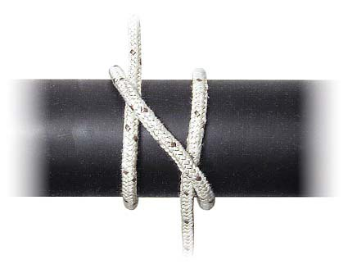
- stobrs, kas piestiprināts ar virvi, izmantojot pilnu mezglu un pusmezglu,
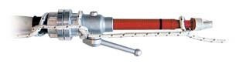
- cilpa;  un  - plakanais mezgls. |  |  |  | Šim mezglam jābūt vismaz 3 vijumiem.
Četras virves, tostarp 3 2 m garas virves, kuru diametrs ir 8 mm, un standarta virve stobra piestiprināšanai, kuras diametrs ir 12 mm un kura ievietota maisā, ir piekarinātas pie statnes, kuras priekšā atrodas stobrs, kas savienots ar 45 mm šļūteni, kura saritināta divkārtīgi, bez šļūtenes siksnas. 4 darba vietas zem shēmām ir apzīmētas ar Nr. 6, 7, 8 un 9 (sk. 1.6. skici).
Shēmām ir jābūt nomaināmām. Mezgliem ir jābūt izveidotiem tā, lai tos varētu atpazīt pēc attēla. Statne ir 1,0 m augsta un 2,0 m plata, ir novietota pie 70 m atzīmes un uzstādīta sacensību trases labajā malā.
Sacensību trases kreisajā malā pie 70 m atzīmes uzstāda statni ar 8 nomaināmām aprīkojuma shēmām un mazu ietaisi ar fotoattēliem katrā pusē.

Shēmās attēlota:

1 šļūteņu dalītājs | 1 šļūteņu turētājs
1x C izmēra stobrs | 1 šļūtenes siksna
1 divkārtīgi saritināta 45 mm Storz šļūtene ar pārnēsājamu siksnu | 1 savienojuma atslēga
1 šļūteņu savācējs (divzaru) | 1 sūckurvis

Šīs aprīkojuma daļas ir izliktas un novietotas statnes priekšā gar sacensību trases kreiso malu (uz koka dēļa, kura izmēri ir 2 m X 0,5 m X 0,03 m). Fotoattēliem atbilstošās aprīkojuma daļas ir novietotas vietās, kas apzīmētas ar 2., 3., 4. un 5. numuru. (sk. 1.4. skici)

Aprīkojuma daļas var novietot jebkurā secībā. Iepriekš minētais piemērs ir dots tikai ilustrācijai.

1.1.4. Trases 4. posms: no 70 m atzīmes līdz 75 m atzīmei. Komandu pulcēšanās vieta sacensību beigās.

1.2. Apģērbs

1.2.1. Komandas ierodas sava nacionālā fasona darba formas tērpā. Atļauts ierasties ar cimdiem un ugunsdzēsēju jostām ar noteikumu, ka visa komanda ir apģērbusies vienādi; t. i., visi ir uzvilkuši viena veida cimdus, jostas u. tml.
1.2.2. Apavus komanda izvēlas pēc saviem ieskatiem, taču visiem komandas dalībniekiem, ciktāl tas ir iespējams, ir jāuzvelk vienas krāsas apavi. Skriešanas apavi (nagliņkurpes) un apavi ar radzēm nav atļauti.
1.2.3. Komandas ierodas ar sava nacionālā fasona ugunsdzēsēju ķiverēm.

Rokas ir nosegtas, lai pasargātu no iegriezumiem un nobrāzumiem kritiena gadījumā. Darba formas tērps neietver treniņtērpus, kurus parasti izgatavo no velūra vai līdzīgām mākslīgajām šķiedrām.

1.3. Sacensību norise

1.3.1. Ugunsdzēsēju komanda, kas sastāv no 9 jauniešiem, ierodas, sapulcējoties pie starta līnijas divās rindās (sk. 1.5. skici). Komandas dalībnieki uz krūtīm un muguras nēsā numurus (no Nr. 1 līdz Nr. 9), kas uzlikti tā, lai tie būtu skaidri redzami.
Numura zīme Nr. 1 ir no balta materiāla, un šāds numurs ir komandas vadītājam. Numura zīmes Nr. 2 līdz Nr. 5 ir sarkanā krāsā; un numura zīmes Nr. 6 līdz Nr. 7 ir no dzeltena materiāla. Komandas dalībniekus numurē tā, kā to izlēmis komandas vadītājs. Pēc tam, kad vadītājs komandu ir stādījis priekšā ar vārdiem "Komanda ir sapulcējusies sacensībām", vecākais tiesnesis dod komandu "Starts". Tad komandas vadītājs ved savu komandu ar vārdiem "taisni, taisni", un komanda nostājas pie starta līnijas divās kolonnās. Tad komandas vadītājs vai vecākais tiesnesis ar svilpienu dod pavēli "Uzbrukumā!". Atskanot svilpes skaņas signālam, tiesneši iedarbina hronometrus.

Vecākais tiesnesis vai sacensību dalībnieks (komandas vadītājs) elektronisko hronometru var iedarbināt, izmantojot skaņas signālu.

1.3.2. Pēc tam, kad dota pavēle "Uzbrukumā!", komandas vadītājs, kas skrien pirmais, ķeras pie šķēršļu pārvarēšanas un dodas līdz 65 metru atzīmei, kur viņš ieņem vietu starp mērķa sienām (sienu pamatnēm). Vieta starp abiem mērķiem, kurā stāvēs vadītājs, ir jāiezīmē ar priekšējo un aizmugures līniju. No šīs vietas viņš pārrauga darbības, ko veic 1. komanda, kurai, izmantojot pārnēsājamo ugunsdzēsības pumpi, ūdens pa caurumu jānovada tilpnē, kas uzstādīta aiz mērķa sienas. Jaunie ugunsdzēsēji Nr. 2 līdz Nr. 5 secīgi virzās uz priekšu caur 1. posmā izvietotajiem šķēršļiem vai pāri tiem, nonākot pie pārnēsājamajiem ugunsdzēsības pumpjiem, kas novietoti 2. posmā.

Lai varētu novērtēt riskus un izvairīties no traumām, sacensību dalībnieki drīkst barjerai pārlēkt, uzkāpt uz tās vai uzsēsties jāteniski.

1.3.3. Tad dalībnieki Nr. 6 līdz Nr. 9 izvelk šļūtenes līniju pirmā posma šķēršļiem pa apakšu, pāri šiem šķēršļiem vai caur tiem. Dalībnieks Nr. 6 sāk, uznākot uz sacensību celiņa un paņemot vienu no 4 x C šļūtenes posmiem, attinot (atritinot) to un savienojot to ar stacionāri nostiprināto savienotājgalviņu uz starta līnijas.

Dalībnieks Nr. 7 paņem otru šļūtenes posmu un vienu no 1. posma (dalībnieka Nr. 6 šļūtenes posma) galiem, kuru viņš pārvelk pāri bedrei līdz 60 m atzīmei. Turklāt šķērslis, t. i., bedre ir jāpārlec pareizi.

Kad pirmais posms ir pilnībā attīts, viņš attin (atritina) 2. posmu un savieno vienu no galiem ar 1. šļūtenes galu.

Arī dalībnieks Nr. 8 paņem šļūtenes posmu un pareizi pārlec pāri bedrei, līdz viņš sasniedz dalībnieka Nr. 7 šļūteni, paņem vienu no tās šļūtenes galiem, kuru attinis (atritinājis) dalībnieks Nr. 7, un dodas uz 60 m atzīmi. Pie 23 m atzīmes viņš padod attīto šļūteni zem barjeras. Pats dalībnieks pārvar barjeru ar šļūteni, kura joprojām ir satīta. Šļūteni nedrīkst pārsviest šķēršļa otrā pusē. Kad ugunsdzēsējs ir izlietojis visu šļūtenes garumu, viņš attin (atritina) šļūteni, ko viņš ir atgādājis, un savieno vienu no tās galiem ar izklāto posmu.

Arī dalībnieks Nr. 9 paņem šļūtenes posmu un pareizi pārvar šķēršļus, līdz viņš sasniedz dalībnieka Nr. 8 nolikto šļūteni.

Tad viņš paņem dalībnieka Nr. 8 attītās šļūtenes galu un izvelk šļūteni caur rāpošanas tuneli līdz 60 m atzīmei. Kad viņš ir pilnībā izlietojis visu šļūtenes garumu, viņš attin (atritina) šļūteni, ko viņš ir atnesis, un savieno vienu no galiem ar nolikto šļūteni.

Šļūtenes siksnu nedrīkst attaisīt, pirms pilnībā ir izlietots viss šļūtenes garums (nepareiza darbība).

Netiek uzskatīts, ka ir pieļauta kļūda, ja divi jaunie ugunsdzēsēji savieno šļūtenes šādā secībā: 7/8, 8/9, 9/6. Sods netiek piemērots, ja šļūtenes ir līdz galam attītas (atritinātas) pirms to savienošanas. Pēc tam, kad dalībnieks Nr. 6 ir savienojis savu šļūteni ar stacionāri nostiprināto savienotājgalviņu, viņam ir jāiziet cauri šķēršļiem ar savu siksnu, līdz viņš sasniedz šļūteni, kuru atritinājis dalībnieks Nr. 9. Tad viņš paņem atritinātās šļūtenes galu un līdzsvara baļķa šķērsošanas laikā novieto to līdzās līdzsvara baļķim tā labajā pusē; turklāt tas nozīmē, ka viņam tas jāšķērso pareizi, dodoties līdz pat 60 m atzīmei. Ja šļūtene nav pārvilkta pāri 59 m atzīmei, tas tiks uzskatīts par “nepareizu šļūtenes nolikšanu”, un par to tiks piešķirti 10 soda punkti.

Ja dalībnieks Nr. 6 šļūteni noliek nepareizi – baļķa kreisajā pusē, viņš/viņa drīkst ar šļūteni atgriezties uz šķēršļa sākumu un pārlikt šļūteni baļķa labajā pusē. Tā netiks uzskatīta par darbību, par kuru pienākas sods.
Ja dalībnieks Nr. 6 pārvelk šļūteni no kreisās uz labo baļķa pusi, atrodoties uz 59 m atzīmes, par to ir piešķirami 10 soda punkti.

Visiem četriem sacensību dalībniekiem ir pareizi jāpārvar šie 4 šķēršļi un jānovieto siksnas kastē, kas novietota pie 58 m atzīmes.

Sodu nepiemēro gadījumos, kad dalībnieks Nr. 6 pastiepj šļūteni un ieliek savu šļūtenes siksnu kastē vai arī ieliek savu siksnu kastē un tad pastiepj šļūteni, to iztaisnojot.

Kad sacensību dalībnieks ir pavirzījies uz priekšu no viena posma uz nākamo, viņš/viņa nedrīkst atgriezties iepriekšējā posmā. Tā tiks uzskatīta par kļūdu, un tiks piešķirti 10 soda punkti. Tas neattieksies uz gadījumu, kad dalībnieka Nr. 6 uzdevums ir izlikt šļūteni un novietot siksnu kastē.

1.3.4. Kad dalībnieki Nr. 2 un Nr. 3 ir izgājuši cauri pirmajam posmam, viņi dodas pie pārnēsājamā ugunsdzēsības pumpja, kas novietots pa kreisi no sacensību trases. Tad dalībnieks Nr. 2 paņem stobru un dodas uz priekšu līdz sarkanajam marķierim, taču tam nedrīkst pieskarties no augšas ar nevienu ķermeņa daļu. Dalībnieks Nr. 3 paņem pārnēsājamā ugunsdzēsības pumpja rokturi un darbina to. Pēc tam dalībnieks Nr. 2, kurš pārnes stobru, mēģina pēc iespējas ātri 5 litrus ūdens novadīt caur mērķa sienas caurumu. Skaņas signāli un optiskie signāli norāda, ka uzdevuma izpilde beigusies. Ja uzdevumu nav iespējams izpildīt, izmantojot 10 litrus ūdens, kas atrodas pārnēsājamajā ugunsdzēsības pumpī, dalībniekam Nr. 3 ir jāpapildina pārnēsājamais ugunsdzēsības pumpis ar ūdens rezervēm, kas novietotas blakus. Dalībnieks Nr. 3 nedrīkst nodot stobru un šļūteni dalībniekam Nr. 2.

Tas pats uzdevums ir jāveic arī dalībniekam Nr. 4 (2) un Nr. 5 (3), izmantojot pārnēsājamo ugunsdzēsības pumpi, kas novietots pa labi no sacensību trases.

1.3.5. Tiesnesis, kas uzrauga pārbaudījumu, kas saistīts ar aprīkojumu, var novietot 4 no 8 shēmām uz attiecīgās statnes. Kad tas izdarīts, tas katra skrējiena sākumā ir jāpaziņo vecākajam tiesnesim, parādot žestu ar roku.

Pēc tam, kad viņi ir paveikuši savu uzdevumu trases 2. posmā, dalībniekiem Nr. 2 līdz Nr. 5 pēc attiecīgā skaņas un optiskā signāla saņemšanas ir jāizskrien starp mērķa sienām līdz aprīkojuma statnei un jānovieto līdzās viņiem piešķirtajam numuram priekšmetus, kas atbilst norādītajai shēmai. Šīs aprīkojuma daļas ir novietotas statnes priekšā celiņa kreisajā malā uz koka dēļa (kura izmēri ir 2,0 m x 0,5 m x 0,03 m). Kas attiecas uz šļūtenes siksnu, audekla siksnas galu var vienreiz aptīt, to izverot caur metāla sprādzi. Aprīkojums ir novietots atbilstošajā vietā, un tas nedrīkst daļēji nosegt blakusesošo vietu (tā tiek uzskatīta par “nepareizu darbību”). Šļūtenes siksnas audekla daļa, kā arī šļūteņu turētāja audekla daļa drīkst daļēji pārklāt blakusesošo posmu, par ko sods netiek saņemts. Tas attiecas arī uz šļūtenes siksnu uz divkārtīgi saritinātas C izmēra šļūtenes.

Šiem 4 sacensību dalībniekiem ir jāšķērso 70 m atzīme un jāsapulcējas trases 4. posmā.

Komandas vadītājs no savas vietas starp mērķu sienām dodas uz priekšu kopā ar dalībniekiem Nr. 2 un Nr. 3 tikai tad, kad viņi ir pabeiguši pumpēšanu. Viņš kopā ar pārējiem dalībniekiem sapulcēsies 4. posmā.

Ja dalībnieki Nr. 4 un Nr. 5 finišē pirms dalībniekiem Nr. 2 un Nr. 3, dalībniekam Nr.1 ir jāpaliek savā vietā līdz brīdim, kad dalībnieki Nr. 2 un Nr. 3 ir pabeiguši pumpēšanu. Ja dalībnieks Nr. 1 pārvietojas, pirms dalībnieki Nr. 2 un Nr. 3 finišē, viņam/viņai tiek piemērots sods par “nepareizi veiktu darbu” (10 soda punkti).

1.3.6. Katrā skrējienā tiesnesis, kas uzrauga pārbaudījumu, kas saistīts ar mezgliem, var mainīt 3 nomaināmās shēmas. Dalībnieks Nr. 7 tikai sasien šļūteni un stobra mezglu. Pirms katra skrējiena vecākais tiesnesis parāda žestu ar roku, ka vairs nedrīkst veikt nekādus pārveidojumus (pēc žesta ar roku nedrīkst veikt pārveidojumus nedz aprīkojuma statnei, nedz mezgliem paredzētajai statnei).

1.3.7. Kad šļūtenes līnija ir pilnībā izlikta, dalībniekiem Nr. 6 un Nr. 9 ir jādodas pie mezgliem paredzētās statnes pie 70 m atzīmes. Sacensību dalībniekiem ir jāskrien pa celiņa vidu starp sūkņiem un mērķa sienām līdz mezglu statnei. Uz šīs statnes virs viņu numura ir tā mezgla shēma, kurš viņiem uz šīs statnes ir jāsasien. Mezgli ir jāsasien saskaņā ar 1.6. shēmu, kas ietverta sacensību noteikumos. Kāpslīša mezgls, plakanais mezgls un cilpa ir jāizveido uz mezglu baļķa. Stobru un šļūteni kopā ar izveidotiem pilnajiem mezgliem un pusmezgliem nedrīkst pārkarināt pār baļķi, bet to drīkst novietot uz zemes. Nav nekādas atšķirības, vai virves maiss atrodas pie līnijas sprauslas vai šļūtenes gala. Šļūtenes mezglus izveido tikai komandas dalībnieks Nr. 7.

Kad viņi ir veikuši šo uzdevumu, viņi šķērso 70 m atzīmi un sapulcējas 4. posmā.

1.3.8. Kad visi uzdevumi ir pabeigti, visa komanda, ieskaitot tās vadītāju, dodas uz finiša vietu. Kad komanda ir nostājusies divās rindās (ar seju pret starta līniju), komandas vadītājs paceļ savu labo roku, ziņojot vecākajam tiesnesim, ka "sacensības ir pabeigtas". Kad laika ņēmēji fiksē, ka komanda ir pabeigusi uzdevumus un ir pilnībā sapulcējusies, abi tiesneši aptur laika uzņemšanu. Ja tiek izmantota elektroniskā laika uzņemšana, komandas vadītājam ir jāaktivē spiedpoga, lai apturētu pulksteni, un pēc tam jāpaceļ labā roka.

1.3.9. Komandas vadītāja uzdevums ir novērot sacensības, bet viņam nav tiesību sacensību norises laikā dot norādījumus; sacensību laikā ir aizliegts runāt. Pēc sacensībām komandas vadītājs iepazīstina ar komandu vecāko tiesnesi.

1.4. Ugunsdzēsības šķēršļu pārvarēšanas sacensībās izmantoto šķēršļu skice
(Visi mērījumi cm)

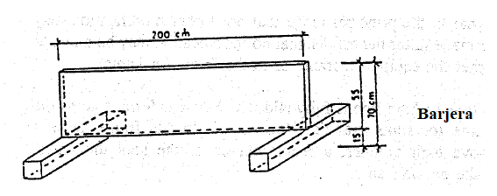 | 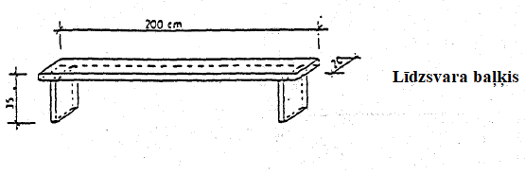
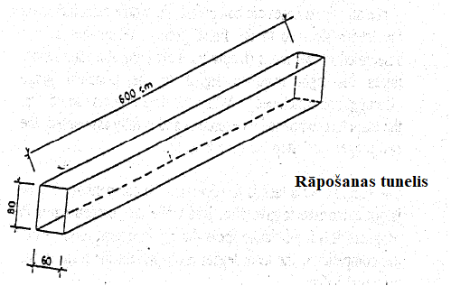 | 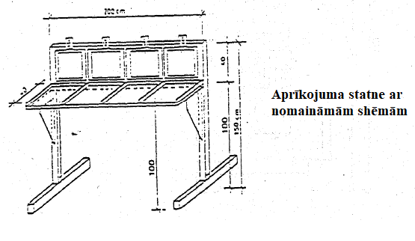

Mērķa siena, uz kuras redzama tilpne, pludiņš, optiskie signāli un skaņas signāli. Skats no priekšas.
(Visi mērījumi cm)
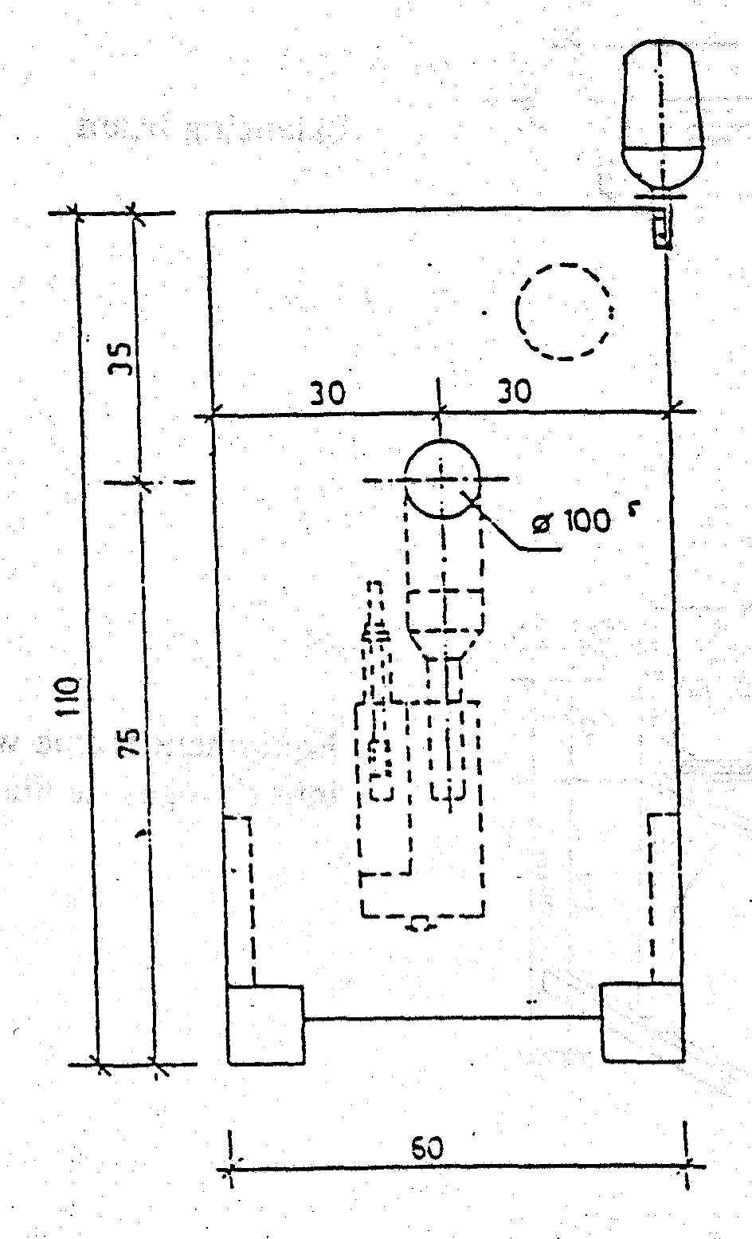 | 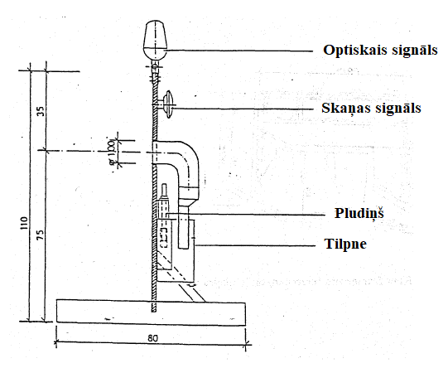

1.5. Ugunsdzēsības šķēršļu pārvarēšanas sacensību trases skice

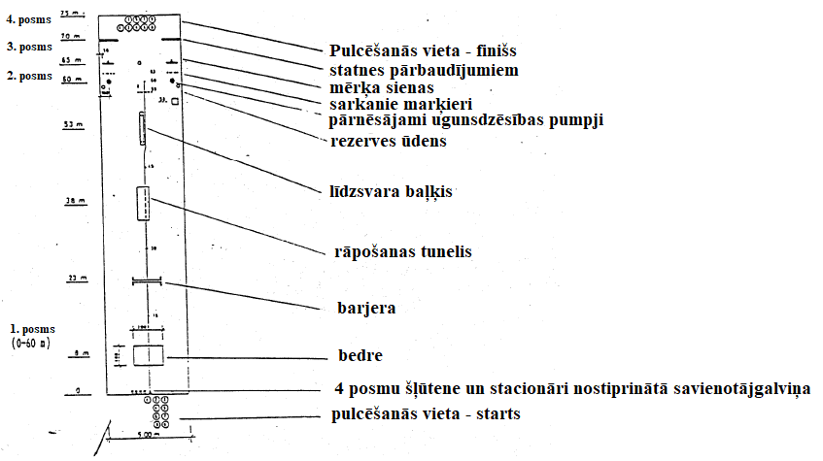

1.6. Mezglu skices

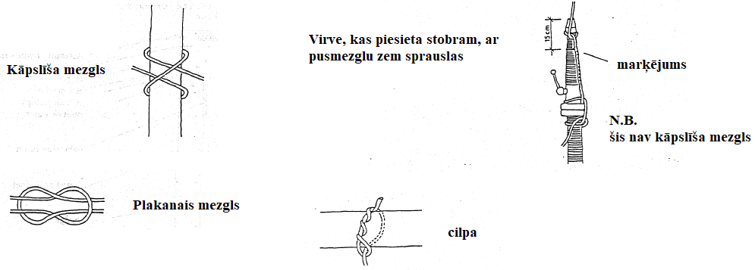

1.7. Sacensību materiāli un aprīkojums

1.7.1. Uzņēmējvalsts nodrošina šķēršļus, kas noteikti 1.4. punktā, un izbūvē sacensību trasi vai trases saskaņā ar 1.5. skici.

1.7.2. Tehnisko aprīkojumu, kas nepieciešams ugunsdzēsības šķēršļu pārvarēšanas sacensībām, sagādā uzņēmējvalsts.

1.7.3. Treniņus, lai piedalītos ugunsdzēsības šķēršļu pārvarēšanas sacensībās, veic, izmantojot uzņēmējvalsts nodrošināto aprīkojumu.

IJLK parasti nosūta sagatavošanas grupu, kas palīdz un sniedz norādījumus uzņēmējvalstij par pareizu aprīkojuma izvēli un sacensību trašu izbūvi, lai sacensību dalībniekiem būtu nodrošināti taisnīgas konkurences apstākļi un konsekvence.

1.8. Rezultātu noteikšana
1.8.1. Katra komanda, kas piedalās sacensībās, saņem 1000 sākuma punktus.

No šiem sākuma punktiem tiks atskaitīts beigu laiks sekundēs un sekunžu desmitdaļās, kā arī visi soda punkti.

Šķēršļu pārvarēšanas sacensībās katrs punkts, kas tiek atskaitīts par kļūdu, ir pielīdzināms vienai sekundei.

Piem., 5 soda punkti = 5 sekundes, kas atskaitītas no kopējā iegūto punktu skaita.

1.8.2. Soda sankcijas
      - Kļūdas šķēršļu trasē – 10 punkti.
Šķēršļu joslas I posmā par katru nepareizi pārvarētu šķērsli tiks piešķirti 10 soda punkti.

Tipiski piemēri:

Pārvarot bedri –

Sacensību dalībniekiem jāatsperas un JĀPIEZEMĒJAS 2 m platā posmā, kuru iezīmē bedres malas un kas turpinās aiz 1,8 m garās bedres. Viņi NEDRĪKST pieskarties bedres malas augšējai daļai.

Pārvarot barjeru –

Sacensību dalībniekiem jāatsperas un JĀPIEZEMĒJAS 2 m platā posmā, kas izveidots gan pirms, gan aiz barjeras.

Viņu pēdām jāpaliek 2 m vertikālās plaknes, kas veido sānu balstus, robežās.

- Pilnīga šļūtenes savērpšanās – 5 punkti

Ja šļūtene ir pilnīgi savērpusies (par 360° vai vairāk), tiek piešķirti 5 soda punkti. Katrs šļūtenes posms tiks vērtēts atsevišķi, tomēr maksimālais sods tiks piemērots par vienu savērpumu posmā.
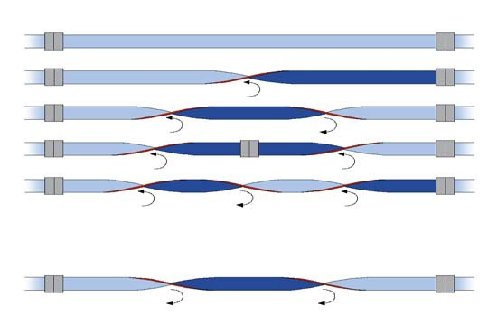

      - Savienotājgalviņu pāra atvērums – 20 punkti

Savienotājgalviņu atvērums tiks vērtēts, ja pēc šķēršļu pārvarēšanas savienotājgalviņu pāris nav izveidots pareizi saskaņā ar noteikumiem.

      - Nepareizs C šļūtenes izklājums 1. posmā – 10 punkti

Ja šļūtene I posmā nav pareizi izlikta, tiek piemērots sods. Šļūtene ir jāizklāj, pārvelkot to pāri 59 m atzīmei.

      - Atstāts vai aizmirsts aprīkojums – 5 punkti

Ķiveres, tāpat kā šļūtenes siksnas, tiek uzskatītas par aprīkojumu. Par šļūteņu siksnu atstāšanu vai aizmiršanu, ja šļūtenes siksna nav ielikta siksnām paredzētajā kastē, tiks piemērots sods.

      - Nepareizs priekšmets uz aprīkojuma statnes – 10 punkti

Sacensību dalībniekam tiks piemērots sods, ja aprīkojuma vienība nav novietota tās numuram un attēlam atbilstošajā vietā.

Piemēram: ja shēmā parādīts, ka uz aprīkojuma statnes stobrs atrodas 2. pozīcijā un šļūtenes siksna ir 3. pozīcijā, un ja dalībnieks Nr. 2 nepareizi noliek šļūtenes siksnu 3. pozīcijā, viņš saņems 10 soda punktus. Ja dalībnieks Nr. 3 noliek stobru 2. pozīcijā, viņš/viņa arī saņems sodu. Ja dalībnieks Nr. 3 neveic nekādas darbības, jo viņa/viņas aprīkojums aizņem vietu uz statnes, šim dalībniekam sods netiks piemērots.

      - Nepareizi sasiets mezgls – 10 punkti

Ja mezgls neatbilst attēlā parādītajam vai ir nepareizi sasiets, par mezglu nepareizu sasiešanu tiks piemērots sods.

Tiesneši ar komandas vadītāja piekrišanu aplūkos mezglu, lai redzētu, vai mezgli ir sasieti pareizi. Viņi tos nepiekoriģēs tā, lai tiktu nodrošināts, ka beigās tie ir izveidoti pareizi. Sk. 1.1.3. noteikumu.

      - Nepareiza darbība – 10 punkti

Ja sacensību dalībnieks darbību neveic pareizi saskaņā ar šiem noteikumiem, tiks piemērots sods par “nepareizi veiktu darbu”.
Tas netiks piemērots, ja darbu veic cits dalībnieks (t. i., nepiemēro dubulto sodu).
Ja sacensību dalībnieks ir pieļāvis kļūdu neparedzētas vai apšaubāmas rīcības dēļ, tiks piemērots sods par “nepareizi veiktu darbu”.
Ja savienotājgalviņa ir atvērusies, bet tas nevar tikt saistīts ar konkrēta dalībnieka rīcību, tiks piemērots sods par vaļēju savienotājgalviņu.
Ja grupas vadītājs priekšlaicīgi vai novēloti dod ar roku signālu “finišs”, par to tiks piemērots sods par nepareizu darbību. Tāpat tas attiecas uz gadījumiem, kad tiek izmantota elektroniskā laika uzņemšana un finiša signāls tiek dots priekšlaicīgi.
Tiklīdz komandas vadītājs ir apturējis elektronisko taimeri, sacensību dalībnieks nedrīkst veikt nekādas turpmākas darbības. Ja dalībnieks veic jebkādas turpmākas darbības, tas tiks uzskatīts par “nepareizi veiktu darbu”.
Ja komandas vadītājs priekšlaicīgi aktivē spiedpogu, tiek piemērots sods par “nepareizi veiktu darbu”.
Šis “nepareizi veikto darbu” saraksts nav pilnīgs.

      - Runāšana sacensību laikā

katra kļūda – 10 punkti

Saistībā ar runāšanu sacensību laikā tiks vērtēts katrs atsevišķais sacensību dalībnieks, kas sarunājas. Katrs tiesnesis norādīs uz ikvienu pārkāpumu. Arbitrs izskata katru kļūdu un reģistrē šīs kļūdas vērtējuma lapā.

      - Celiņa atstāšana katra kļūda – 10 punkti
Sacensību dalībniekiem, kas izkāpuši ārpus celiņa ar abām kājām, tiks piemērots sods par nepareizi veiktu darbu. (10 soda punkti).

2. Sporta sacensības
400 m stafete, skrējiens ar šķēršļiem

2.1. Stafetes trase, stafetes stobrs un šķēršļu ierīkošana

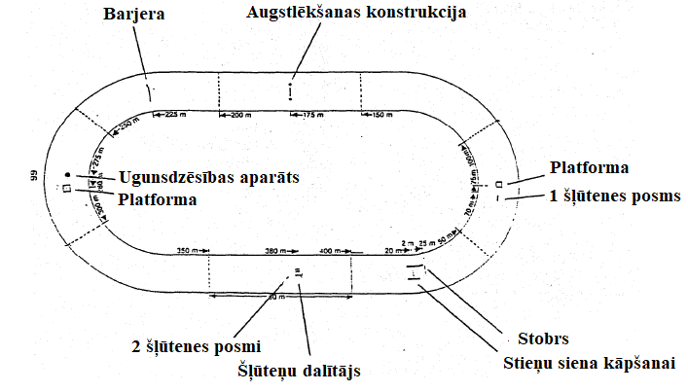

Iezīmējumi stafetes nodošanai jāizveido 2. posmā pie 37,5 m atzīmes, 4. posmā pie 125 m atzīmes, 8. posmā pie 325 m atzīmes un 9. posmā pie 365 m atzīmes.

2.1.1. Stafetes skrējiena trases garums ir 400 m, un tā ir sadalīta 9 posmos. Noteikts, ka stafetes skrējiens sākas no starta līnijas un beidzas ar finiša līniju. Celiņa minimālais platums ir 1,2 m.
2.1.2. Kā stafetes stobrs kalpo C izmēra stobrs.
2.1.3. Šķēršļu ierīkošana.

1. 1. posms: pie 20 m atzīmes ir stieņu siena kāpšanai; tā ir 2 m augsta un 1,2 m plata; tai ir 4 horizontāli stieņi. 45 mm stobrs ir novietots aiz sienas kreisajā pusē (skatoties pārvietošanās virzienā).

2. 2. posms: tas ir posms skriešanai, un tajā nav šķēršļu.

3. 3 posms: celiņā pie 70 m atzīmes novietota 45 mm šļūtene, kas ir divkārtīgi saritināta un saslēgta ar siksnu. Savienotājgalviņas ir pavērstas uz priekšu.

5 metrus tālāk aiz šļūtenes ir stabila koka platforma, kuras augstums ir 0,03 m un kuras pārējie izmēri ir 0.8 m x 0.8 m. Šī platforma ir paredzēta šļūtenes novietošanai, un tā ir uzstādīta celiņa vidū. Šļūtenes siksnas metāliskā vai audekla daļa var daļēji nosegt dēli.

4. 4. posms: tas ir posms skriešanai, un tajā nav šķēršļu.
5. 5. posms: pie 175 m atzīmes ir 1,2 m plats rīks, kas ir līdzīgs augstlēkšanas sacensībās izmantotajai konstrukcijai, ar šķērsām 80 m augstumā novietotu latiņu.

6. 6. posms: pie 225 m atzīmes ir 0,6 m augsta barjera, kādu izmanto barjerskrējienos.
7. 7. posms: pie 275 m atzīmes ir tukšs 6 kg smags ugunsdzēsības aparāts. 5 metrus tālāk celiņa vidū ir koka platforma, kuras augstums ir 0,03 m un kuras pārējie izmēri ir 0,8 m x 0,8 m. Tā paredzēta ugunsdzēsības aparāta uzlikšanai.

8. 8. posms: tas ir posms skriešanai, un tajā nav šķēršļu.

9. 9. posms: pie 380 m atzīmes ir 2 iepriekš sagatavoti 45 mm šļūtenes posmi ar C izmēra savienotājgalviņām, bet bez siksnām. Savienotājgalviņām ir jāatrodas vienai uz otras un jābūt pavērstām uz priekšu, bet tām nav jāpieskaras zemei. Pa labi pārvietošanās virzienā ir šļūteņu dalītājs.

2.1.4. Stafetes skrējiens notiek vismaz 2 celiņos. Katram no 9 komandas dalībniekiem ir jāpārvar šķērslis un jānoskrien viens trases posms. Stafetes skrējienā jāpiedalās tiem pašiem sacensību dalībniekiem, kas piedalās ugunsdzēsības šķēršļu pārvarēšanas skrējienā.
Komandas vadītājs ir atbildīgs par komandas dalībnieku pozīciju sadalīšanu.

Lai gan stafetē jāpiedalās tiem pašiem 9 komandas dalībniekiem, kas piedalījušies sacensību šķēršļu pārvarēšanas posmā, nav noteikts, ka viņiem stafetē jāsaglabā tie paši dalībnieku numuri.

2.1.5. Sacensību dalībnieku pozīcijas.

Katrs dalībnieks stāv savā posmā, izņemot dalībnieku Nr. 1, kurš stāv pirms starta līnijas; piem.,

dalībnieks Nr. 1 : | aiz starta līnijas
dalībnieks Nr. 2 : | aiz 25 m atzīmes
dalībnieks Nr. 3 : | aiz 50 m atzīmes
dalībnieks Nr. 4 : | aiz 100 m atzīmes
dalībnieks Nr. 5 : | aiz 150 m atzīmes
dalībnieks Nr. 6 : | aiz 200 m atzīmes
dalībnieks Nr. 7 : | aiz 250 m atzīmes
dalībnieks Nr. 8 : | aiz 300 m atzīmes
dalībnieks Nr. 9 : | aiz 350 m atzīmes

Stobra nodošanai jānotiek pie katras norādītās atzīmes. 2., 4. un 8. posmā stafetes stobrs jānodod pirmajā posma pusē. Proti:
2. posmā – pie 37,5 m atzīmes; 4. posmā – pie 125 m atzīmes; 8.posmā – pie 325 m atzīmes.
9. posmā stafetes stobrs ir jānodod pirmajos 15 m (t. i., pirms 365 m atzīmes). Ja tas netiek ievērots, piemēro 2.4.1. noteikumu un soda laiku

par katru pārkāpumu, pieskaitot 10 sekundes, bet nākamais dalībnieks netiek sodīts, ja viņš sāk skriet pirms stobra nodošanas. Dalībniekam, kas ir nodevis stobru, ir nekavējoties jāatstāj trase, un tas jādara tā, lai netraucēto dalībnieku blakus celiņā.

3., 5., 6. un 7. posmā, kur ir šķēršļi, stobrs ir jānodod, PIRMS skrējējs, kas to saņem, ir sācis pārvarēt šķērsli. 9. posmā ir iezīmēta stafetes maiņas zona – pirms 365 m atzīmes.

2.1.6. Skrējējs Nr. 1 bez stobra uzsāk skrējienu, kad tiek dots starta signāls. Pārējie skrējēji paņem stobru, kas tiem nodots, un var nest to jebkādā veidā, taču nedrīkst to turēt mutē, un viņiem jāpārvar šķērslis, turot stobru (tas neattiecas uz 1. posmu).

2.2. Apģērbs

Komandām jāierodas sava nacionālā fasona ugunsdzēsēju kostīmā, ar izturīgiem apaviem. Nav atļauti apavi ar radzēm vai nagliņkurpes. Nav jāvelk cimdi un ugunsdzēsēju jostas.

2.3. Sacensību norise

2.3.1. Stafetes skrējiens notiek šādi:

1. 1. posms: Sacensību dalībnieks Nr. 1 sāk skriešanu, kad tiek dots starta signāls. Pie 20 m atzīmes viņam jāšķērso stieņu siena. Uzkāpjot rāpšanās sienā un nokāpjot no tās, 3. un 4. stienis ar rokām jāsatver no augšas. Ja 3. un/vai 4. stienis tiek satverts tikai no apakšas, tas tiks vērtēts kā kļūda, proti, ka “šķērslis nav pārvarēts atbilstoši noteikumiem vai uzdevums nav pilnībā paveikts”. Tiks piešķirti 10 soda punkti. Jāuzkāpj ar pēdām uz 1. un 2. stieņa. Tas attiecas gan uz uzkāpšanu, gan nokāpšanu. Pēc sienas pārvarēšanas (pārvietošanās virzienā) viņam ir jāpaceļ stobrs kreisajā pusē un pēc posma atlikušās daļas noskriešanas jānodod tas dalībniekam Nr. 2.

2. 2. posms: Tā pirmajā pusē pirms 37,5 m atzīmes dalībniekam Nr. 1 ir jānodod stobrs dalībniekam Nr. 2.

3. 3. posms: Dalībnieks Nr. 3 paņem stobru no dalībnieka Nr. 2, pie 70 m atzīmes paceļ C izmēra šļūteni un noliek to uz platformas, kas atrodas 5 m tālāk. Šļūteni nedrīkst atstāt ārpus platformas malām. Šļūtenes siksnas metāliskā vai audekla daļa var daļēji nosegt dēli. Kad šis uzdevums ir pabeigts, dalībnieks Nr. 3 nodod stobru aiz 100 m atzīmes dalībniekam Nr. 4.

4. 4. posms: 4. posma pirmajā pusē pirms 125 m atzīmes dalībniekam Nr. 3 ir jānodod stobrs dalībniekam Nr. 4.

5. 5. posms: Dalībnieks Nr. 5 pirms šķēršļa paņem stobru no dalībnieka Nr. 4, un viņam ir jāizlien pa šķēršļa apakšu, nenogāžot latiņu. Ja latiņa nokrīt, viņš drīkst to atlikt atpakaļ uz balstiem un veikt uzdevumu vēlreiz.
6. 6. posms: Dalībnieks Nr. 6 pirms šķēršļa paņem stobru no dalībnieka Nr. 5, un viņam ir jāpārlec pāri barjerai. Ja barjera tiek nogāzta, viņš drīkst to atlikt atpakaļ un pārlēkt to vēlreiz.

Ja 5. un 6. posmā skrējējam ir jāatliek šķērslis atpakaļ, viņš nedrīkst atstāt savu celiņu. Abos gadījumos dalībniekiem ir jāatgriežas pozīcijā pirms šķēršļa, jāatliek atpakaļ latiņa (5) vai jānostāda atpakaļ barjera (6), un tad vēlreiz jāveic šķēršļa pārvarēšana. Sk. 2.3.2. noteikumu.

7. 7. posms: Kad dalībnieks Nr. 7 ir saņēmis stobru no dalībnieka Nr. 6, viņš skrien pie ugunsdzēsības aparāta, paceļ to un novieto iezīmētajā vietā. Ja ugunsdzēsības aparāts apgāžas, pirms dalībnieks Nr. 7 ir nodevis stobru dalībniekam Nr. 8, viņš drīkst to atlikt atpakaļ. Tomēr, ja viņš to neatliek atpakaļ, tiks uzskatīts, ka viņš ir pārkāpis noteikumus, un viņam tiks piespriests 10 sekunžu sods.
Piezīme: Ja ugunsdzēsības aparāts nogāžas pēc tam, kad stobrs ir nodots dalībniekam Nr. 8, sods netiks piemērots.

8. 8. posms: Dalībniekam Nr. 7 ir jānodod stobrs dalībniekam Nr. 8 posma pirmajā daļā pirms 325 m atzīmes.

9. 9. posms: Dalībniekam Nr. 8 ir jānodod stobrs dalībniekam Nr. 9 pirms 365 m atzīmes. Dalībnieks Nr. 9 skrien pie šļūteņu posmiem, savieno tos un pievieno vienu galu šļūteņu dalītājam.
Stobrs tiek pievienots otrā posma brīvajam galam. Savienotājgalviņas ir jāpievieno ar abām austiņām, un uzdevuma izpildes laikā tās nedrīkst atkal pārraut. Sacensību dalībnieks šķērso finiša līniju ar pievienotu stobru un novieto to uz zemes. Savienotājgalviņai ir jāsniedzas pāri finiša līnijai. Stobrs nedrīkst būt atvienots.

Ja pēc skrējiena sākuma šļūtene vai savienotājgalviņas nejauši izkustas, dalībnieks Nr. 9 nedrīkst atstāt 350 m atzīmi, lai tās sakārtotu.

Par to sods netiks piemērots.
Dalībniekam Nr. 9 ir pirms finiša līnijas šķērsošanas jāpārliecinās, ka stobrs ir savienots ar šļūteni (stobram ir jābūt droši piestiprinātam šļūtenei).

2.3.2. Stobru nedrīkst nest, turot to mutē; tas ir jānodod no rokas rokā. Ja sacensību dalībnieks nav pārvarējis šķērsli saskaņā ar noteikumiem, viņam ir tiesības veikt šķēršļa pārvarēšanu vēlreiz, bet viņam nav jāatgriežas uz sava posma sākumu vai stafetes maiņas vietu.

2.3.3. Sacensības tiek uzskatītas par pabeigtām, kad 9. posma dalībnieks šķērso finiša līniju.

2.3.4. Katram dalībniekam, kuram komandas vadītājs uzdevis veikt šķēršļa pārvarēšanas uzdevumu, ir jāpārvar attiecīgais šķērslis saskaņā ar noteikumiem pirms stobra nodošanas. Ugunsdzēsības aparātam un šļūtenei drīkst pieskarties tikai tad, kad ir nodots stobrs.

2.4. Rezultātu noteikšana

2.4.1. Katras komandas vieta tiek noteikta atkarībā no tās vidējā vecuma, bāzes laika un sākotnējā rezultāta, kas ir 100 punkti.

Summārais vecums  Līdz 112  113–121  122–130  131–139  140–144 | Vidējais vecums  12  13  14  15  16 | Bāzes laiks  80 sekundes  77 sekundes  74 sekundes  71 sekundes  68 sekundes | Nosakot summāro vecumu, ņem vērā tikai 9 stafetes komandas skrējēju vecumu. Rezervista vecums aprēķinā nav jāietver.

Soda sankcijas:
Vaļējs savienotājgalviņu pāris; par katru gadījumu – 10 punkti. Neatkarīgi no atvērto savienotājgalviņu pāru skaita 10 soda punkti tiks piešķirti tikai vienreiz.

Ja sacensību dalībnieks nemēģina izveidot savienojumus, tas tiks klasificēts kā vaļēju savienotājgalviņu gadījums. Tādēļ 3 X 10 punkti = tiek piešķirti 30 soda punkti.

Ja šķēršļi nav pārvarēti vai arī uzdevums nav veikts saskaņā ar noteikumiem, tostarp nav pārvarēta stieņu siena kāpšanai, par katru gadījumu – 10 sekundes.

Par katru sekundi, kas ir ietaupīta no bāzes laika finiša līnijas šķērsošanas brīdī, piešķir papildu punktu. Par katru sekundi, kas pavadīta trasē ilgāk par bāzes laiku, atskaita punktu.

Par katru nepareizi veiktu stafetes maiņu tiks atskaitīti 10 punkti.
Ja finiša līnija netiek šķērsota, turot stobru, tiks piešķirti 20 soda punkti. Izkāpšana ar abām kājām ārpus stafetes celiņa tiks vērtēta tāpat kā gadījumi, kad šķērslis netiek pārvarēts pareizi vai kad uzdevums netiek izpildīts, un tiek piešķirti 10 soda punkti.

Ja stafetē tiek pieļautas kļūdas, tiesneši nedrīkst neko aiztikt. Tā vietā viņiem ir jāpasauc skrējējs pie sevis un pēc sacensību beigām jānorāda uz kļūdu. Tiesneši nedrīkst sacensību dalībniekiem dot nekādus norādījumus. Tiklīdz dalībnieks Nr. 9 ir šķērsojis finiša līniju, tiesnešiem ir vispirms jāvēršas pie arbitra, paziņojot par visām potenciāli pieļautajām kļūdām.

Nebūs atļauts izmantot videoierakstus kā pierādījumus jebkādu lēmumu pārsūdzēšanai.

2.4.2. Komandu, kas sacenšas 400 m stafetē, var diskvalificēt par šādām kļūdām:
- Skrējējs nav pabeidzis posmu
- Pēc trim falšstartiem
- Pēdējais dalībnieks nav šķērsojis finiša līniju
- Stobrs nav nodots no viena skrējēja nākamajam
- Skrējējs, atstājot savu celiņu, vienlaikus traucē citam skrējējam

2.4.3. Laiks tiek mērīts, sākot ar starta signālu, kas tiek dots pirmajam skrējējam, līdz brīdim, kad pēdējais skrējējs šķērso finiša līniju. Laiks tiek mērīts sekundēs un sekundes simtdaļās.

(C) SACENSĪBU NORISE UN TIESĀŠANA

1. Ierašanās un reģistrēšanās sacensībām

1.1. Reģistrācija
Komandām ierodoties uzgaidīšanas zonā, to atbildīgās amatpersonas piesakās jauniešu ugunsdzēsības sporta sacensību reģistrācijas vietā, lai komandas piereģistrētu. Viņas saņem visu nepieciešamo dokumentāciju.

1.2. Ierašanās uz sacensībām
Komandām ir jāpiesakās pie tiesneša-reģistratora pusstundu pirms paredzētā attiecīgo sacensību sākuma. Šajā laikā viņiem ir jāiesniedz apstiprināts komandas dalībnieku saraksts un jāsaņem aploksne, kurā ir attiecīgie sacensību protokoli.

Ierasties pusstundu pirms starta laika ir svarīgi, lai varētu pārbaudīt komandas dalībnieku individuālās pases. Tiesneši-reģistratori reģistrācijas vietā un sacensību dalībnieki bieži vien nevarēs sazināties kopējā valodā. Visa saziņa bieži notiek ar tulka palīdzību. Jāatvēl pietiekams laiks, lai pārliecinātos par to, ka informācija par sacensību dalībniekiem ir pareiza un ka viņiem ir tiesības tajās piedalīties.

2. Tiesneši

2.1. Ugunsdzēsības šķēršļu pārvarēšanas sacensības

2.1.1. Sacensības notiks sacensību arbitra uzraudzībā.

2.1.2. Prasības tiesnešiem un laika ņēmējiem:

a) startā un finišā: tiesnesis Nr. 1 uzrauga bedri un barjeru 1. posmā, kā arī C izmēra šļūtenes izklāšanu. Tajā pašā laikā viņš ir arī laika ņēmējs Nr. 1.

b) tiesnesis Nr. 2 uzrauga rāpošanas tuneli un līdzsvara baļķi 1. posmā un arī C izmēra šļūtenes izklāšanu; viņš uzrauga arī šļūtenes siksnu kasti. Tajā pašā laikā viņš ir arī laika ņēmējs Nr. 2.

c) tiesnesis Nr. 3 uzrauga 2. posmu, jo īpaši abu pārnēsājamo ugunsdzēsības pumpju izmantošanu, pārbaudot, vai tie ir uzpildīti un vai komandas vadītājs ir ieņēmis vietu savā novērošanas punktā, kā arī to, vai viņš atstāj šo vietu kopā ar dalībniekiem Nr. 2 un Nr. 3.

d) tiesnesis Nr. 4 uzrauga pārbaudījumu, kas saistīts ar aprīkojumu, 3. posmā.

e) tiesnesis Nr. 5 uzrauga pārbaudījumu, kas saistīts ar mezgliem, 3. posmā.

Ja pieejami ir papildu tiesneši, viņi palīdz tiesnesim Nr. 1, veicot novērošanu no tās puses, kas tiesnesim Nr. 1 ir trases pretējā puse, un palīdz tiesnesim Nr. 3, darbojoties pretējā pusē.
Tiesneši Nr. 4 un Nr. 5 novēro arī to, vai 4. posmā komanda ir pareizi nostājusies līnijā. Sk. 2.2.2. noteikumu Sacensību noteikumos – Vispārīgos noteikumus.

f) katrs tiesnesis uzrauga vienīgi savu posmu.

Vecākais tiesnesis veic kopējo hronometrāžas kontroli un uzrauga visus posmus. Viņš ieraksta laikus un soda sankcijas sacensību protokolā.
Rezultāti tiks noteikti, konsultējoties ar citiem
tiesnešiem, kas ir atbildīgi par saviem posmiem, un grupas vadītāju, lai izvairītos no divkārša soda piemērošanas. Ja ir aizdomas, ka ir pieļauta kļūda darbībās ar aprīkojumu, neviens tiesnesis šim aprīkojumam nedrīkst pieskarties. Šī kļūda tiks parādīta grupas vadītajam, sniedzot attiecīgu paskaidrojumu.

Ja ir pieejama elektroniskā laika uzņemšana, attiecīgās ierīces ieslēdz un aptur vecākais tiesnesis. Laiku fiksē sekundēs un sekundes desmitdaļās, izmantojot rokas hronometrus, vai arī sekundēs un sekundes simtdaļās, ja tiek izmantota elektroniskā laika uzņemšana. Tomēr nepieciešami ir arī laika ņēmēji.

2.2. Sporta sacensības

2.2.1. Sacensībās ir 1 vecākais tiesnesis un 2 laika ņēmēji, kā arī 1 tiesnesis uz posmu (9 tiesneši) katram celiņam.
a) Vecākais tiesnesis veic celiņu kopējo uzraudzību un ir starteris.
b) 2 laika ņēmēji katram celiņam.

2.2.2. Sacensību oficiālais laiks ir vidējais laiks, kas noteikts, ņemot vērā abu hronometru mērījumus. Var izmantot elektronisko laika uzņemšanu, taču nevar iztikt bez laika ņēmējiem. Veicot elektronisko laika uzņemšanu, laiks tiek fiksēts sekundēs un sekundes simtdaļās.

D GALĪGIE REZULTĀTI UN JAUNIEŠU UGUNSDZĒSĪBAS SPORTA SACENSĪBU NOZĪMĪTE

1. Rezultāti

Nosakot galīgos rezultātus, tiek ņemti vērā gan ugunsdzēsības šķēršļu pārvarēšanas skrējienā, gan stafetes skrējienā iegūtie punkti. Galīgais rezultāts ir vienāds ar kopējo iegūto punktu skaitu.

Piemērs: | Ugunsdzēsības šķēršļu pārvarēšanas skrējiens  Stafetes skrējiens | 900,0 punkti  + 90,00 punkti  Kopā – 990,00 punkti

Rezultāti neizšķirta iznākuma gadījumā

Ja divas vai vairākas komandas iegūst vienādu punktu skaitu, piemēro turpmāk minētos kritērijus norādītajā secībā, lai varētu noteikt galīgo vietu sadalījumu.
1. Ugunsdzēsības šķēršļu pārvarēšanas sacensības pabeigtas bez kļūdām.
2. Ugunsdzēsības šķēršļu pārvarēšanas sacensības pabeigtas bez kļūdām īsākajā laikā.
3. Ugunsdzēsības šķēršļu pārvarēšanas sacensības pabeigtas ar vismazāko soda punktu skaitu.
4. Labākais laiks stafetes skrējienā

Ja pēc šo kritēriju piemērošanas galīgo vietu sadalījumu joprojām nevar noteikt, tiks pasludināts neizšķirts.

1.1. Diskvalifikācija

Nedz pret tiesnesi, nedz pret Organizācijas locekli valsts pārstāvis vai tiesnesis nedrīkst izturēties nepiedienīgi. Tas attiecas arī uz norisēm, kas nav pašas sacensības. Sacensību arbitrs, saskaņojot ar IJLK, var paziņot par visu attiecīgās valsts grupu diskvalifikāciju.

1.2. Iebildumi

Iebildumi pret lēmumu ir nekavējoties ar delegācijas vadītāja, tulka vai trenera starpniecību jādara zināmi celiņa arbitram.

Sacensību arbitrs pieņem lēmumu par iebildumu pēc apspriešanās ar attiecīgo sacensību celiņa tiesnesi.

Sacensību arbitra lēmums ir galīgs.

2. Jauniešu ugunsdzēsības sporta sacensību nozīmīte

Jauniešu ugunsdzēsības sporta sacensību starptautiskā nozīmīte komandām, kas piedalījušās sacensībās, tiks izsniegta noslēguma ceremonijā, ar nosacījumu, ka nav piespriesta diskvalifikācija.

E NOBEIGUMS

Šo noteikumu normas ir pieņēmusi CTIF Jauno ugunsdzēsēju komiteja savā sanāksmē 2012. gada 17. maijā Ambergā, Vācijā.

7. izdevums, 2012. CTIF

1. pielikums
STARPTAUTISKO JAUNIEŠU UGUNSDZĒSĒJU BRIGĀŽU CTIF SACENSĪBU NOVĒRTĒJUMA LAPA

CTIF SACENSĪBU PROTOKOLA TEKSTS ANGĻU VALODĀ

Brigāde:
Komandas nosaukums:

Tiesnešu zona: |  |  | Sākotnējie punkti: |  |  |  |  |  | 1000
Šķēršļu pārvarēšanas vingrinājums |  | Galvenais tiesnesis | J 1 | J 2 | J 3 | J 4 | J 5 | Punkti
Kļūda, pārvarot šķērsli | Kļūda – 10 p.
Šļūtenes savērpums | Kļūda – 5 p.
Vaļēja savienotājgalviņa | Kļūda – 20 p.
Nepareizi izlikta šļūtene | Kļūda – 10 p.
Aprīkojums atstāts uz celiņa | Kļūda – 5 p.
Kļūda aprīkojuma statnē | Kļūda – 10 p.
Nepareizi sasiets mezgls | Kļūda – 10 p.
Nepareizi veikts uzdevums | Kļūda – 10 p.
Sarunāšanās vingrinājuma veikšanas laikā | Kļūda – 10 p.
Laiks: | Min.: |  |  | Sek.:
Kopā:

 | Galvenais tiesnesis |  | Tiesnesis Nr. 1 Komandas vadītājs

Tiesnešu zona: Stafetes skrējiens |  |  |  |  | Sākuma punkti | 100
Summārais vecums |  |  | Noteiktais laiks | Sek.:
 |  |  | Faktiskais laiks | Sek.:
Vaļējas savienotājgalviņas. Sods 10 p.
Nav ievēroti noteikumi vai neveiksmīgi izpildīts uzdevums. Sods 10 p.
Nepareiza stafetes maiņa. Sods 10 p.
 |  |  |  |  | Kopā:

 | Galvenais tiesnesis |  | Laika ņēmējs Pēdējais skrējējs

Šo lapu izmanto, lai ierakstītu informāciju par posmu, kurā sacensību dalībnieks pieļāvis kļūdu. Tajā nav norādīts atsevišķais dalībnieks, kuram piemērots sods. Piemēram: ja dalībnieks Nr. 7 iekāpj bedrē, tiesnesis Nr. 1 izdara ierakstu “kļūda, pārvarot šķērsli”. Ja dalībnieks Nr. 9 sasien savu mezglu nepareizi, tiesnesis Nr. 5 izdara ierakstu “nepareizi sasiets mezgls”.

2. pielikums
Kļūdu lapa, kuru aizpilda vecākais tiesnesis – Šķēršļu josla

Šīs lapas aizpilda galvenais tiesnesis, lai varētu salīdzināt kļūdas, kas norādītas galvenajā atzīmju lapā, un lai apkopotu statistiku par tendencēm, kas saistītas ar komandu pieļautajām kļūdām. Tad par tām var sniegt informāciju, lai uzlabotu apmācību jomās, kurās ir konstatētas attiecīgās tendences. Cerams, ka tādējādi šīs konstatētās kļūdas tiks novērstas nākotnē. Šajās lapās vecākais tiesnesis ieraksta tā sacensību dalībnieka numuru, kurš ir saņēmis sodu.

 | Kļūdu lapa šķēršļu joslai
 |  |  |  |  |  |  |  |  | Celiņa Nr.
Grupas Nr.
Laiks sekundēs
Kļūda, pārvarot šķērsli – bedri | par katru 10 p.
Kļūda, pārvarot šķērsli – barjeru | par katru 10 p.
Kļūda, pārvarot šķērsli (tunelis un baļķis) | par katru 10 p.
Savērpumu skaits šļūtenes posmā | par katru 5 p.
Vaļējas savienotājgalviņas | par katru 20 p.
Nepareiza šļūtenes izlikšana | par katru 10 p.
Atstāts vai aizmirsts aprīkojums | par katru 5 p.
Kļūda aprīkojuma statnē; nepareizi nolikts. | par katru 10 p.
Kļūda mezglu statnē. Nepareizi sasiets mezgls | par katru 10 p.
Nepareizi veikts uzdevums | par katru 10 p.
Sarunāšanās uzdevuma veikšanas laikā. | par katru 10 p.

3. pielikums
Kļūdu lapa, kuru aizpilda vecākais tiesnesis – Stafete

KĻŪDU LAPA – STAFETE
 |  |  |  |  |  |  |  |  | Celiņa Nr.
Grupas numurs
Noteiktais laiks
Faktiskais laiks
Vaļējs savienotājgalviņu pāris | par katru 10 p.
1. šķērslis Stieņu siena kāpšanai | par katru 10 p.
3., 5., 6., 7. šķērslis | par katru 10 p.
9. šķērslis | par katru 10 p.
Stobrs nav dabūts pāri finiša līnijai | 20 p.

